靳曦文12月月报

1场地任务
完成了场地分配任务，包括建模、优化发加工和组装。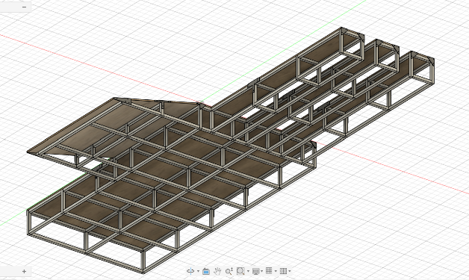

2学习任务
基本完成了机械基础知识的学习，在此不赘述。

3任务赛＆障碍赛
完成了完整的机械腿的建模图，可以开始发加工。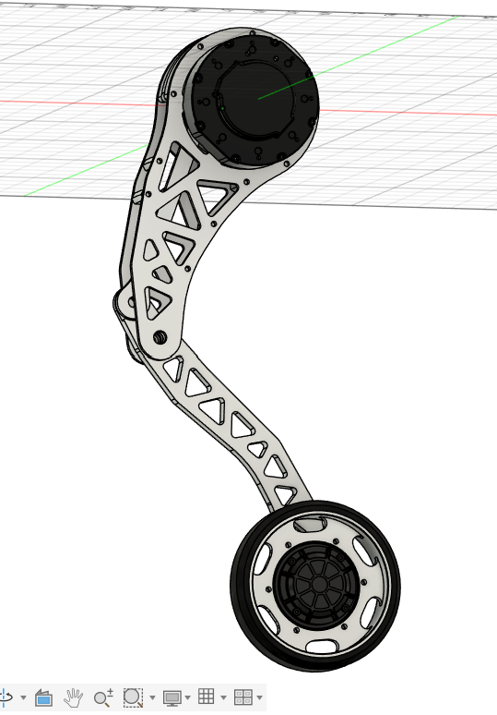

4其他
飞书打卡时长：第十四周27h10min；第十五周23h49min；第十六周12h20min；第十七周12h45min；合计55h04min

